Оглавление
Добавление связи между подразделениями и группами складов 2
Добавление справочника районы доставки 6

Добавление связи между подразделениями и группами складов
В Конфигураторе в планах видов характеристик выбираем СвойстваОбъектоа и добавляем тип значение ГруппыДоступностиСкладов.
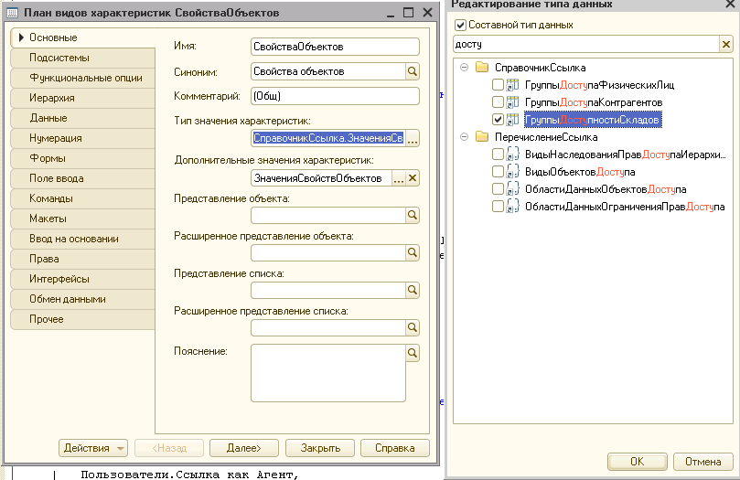
Далее в 1с в справочнике Свойства объектов для объекта Подразделения добавляем свойства СкладМТ1, СкладМТ2, СкладМТ3 и т. д. Тип значения выбираем Группа доступности складов
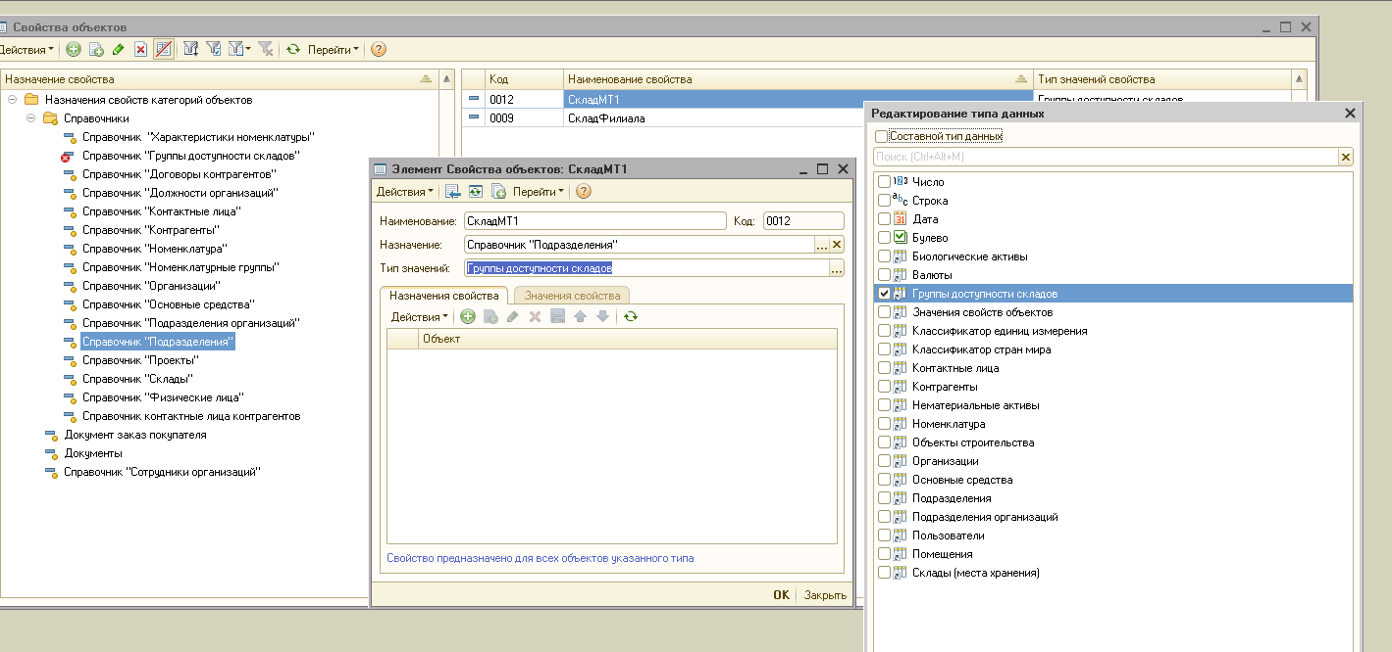
Назначаем значения свойств для подразделений
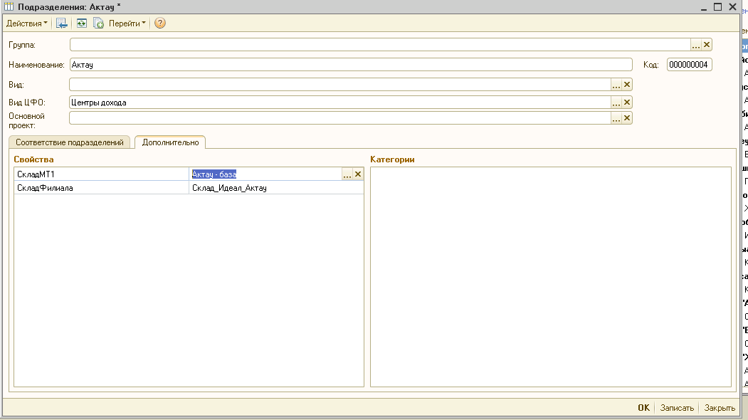

Добавление справочника районы доставки
Создание нового иерархического справочника РайоныДоставки
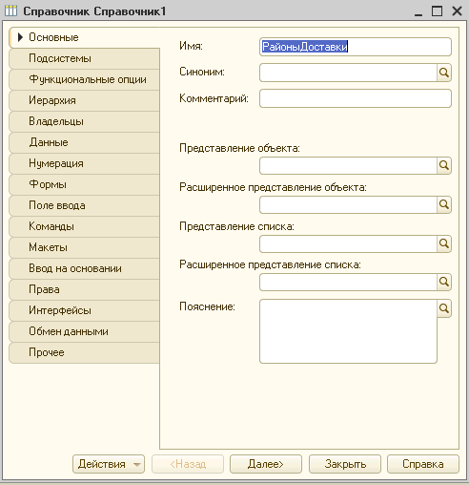
В конфигураторе в планах видов характеристик НазначенияСвойствКатегорийОбъектов для типов значений характеристик добавляем справочник РайоныДоставки
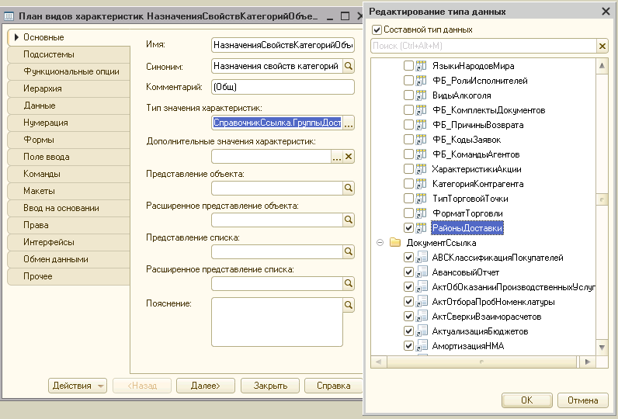
В планах видов характеристик СвойстваОбъекта в тип значения характеристики добавляем РафоныДоставки
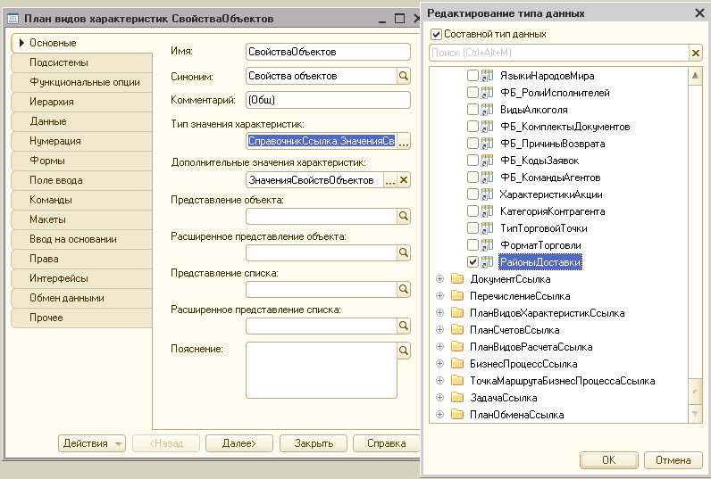
В 1с в справочник Свойства объектов для объекта склады создаем поле РайонДоставки
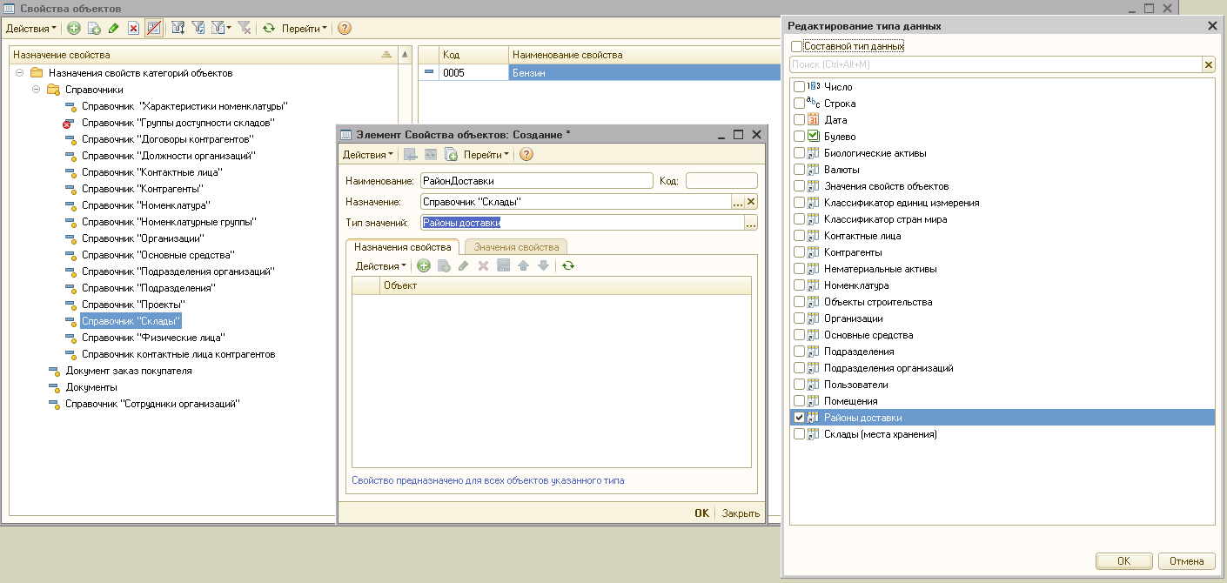
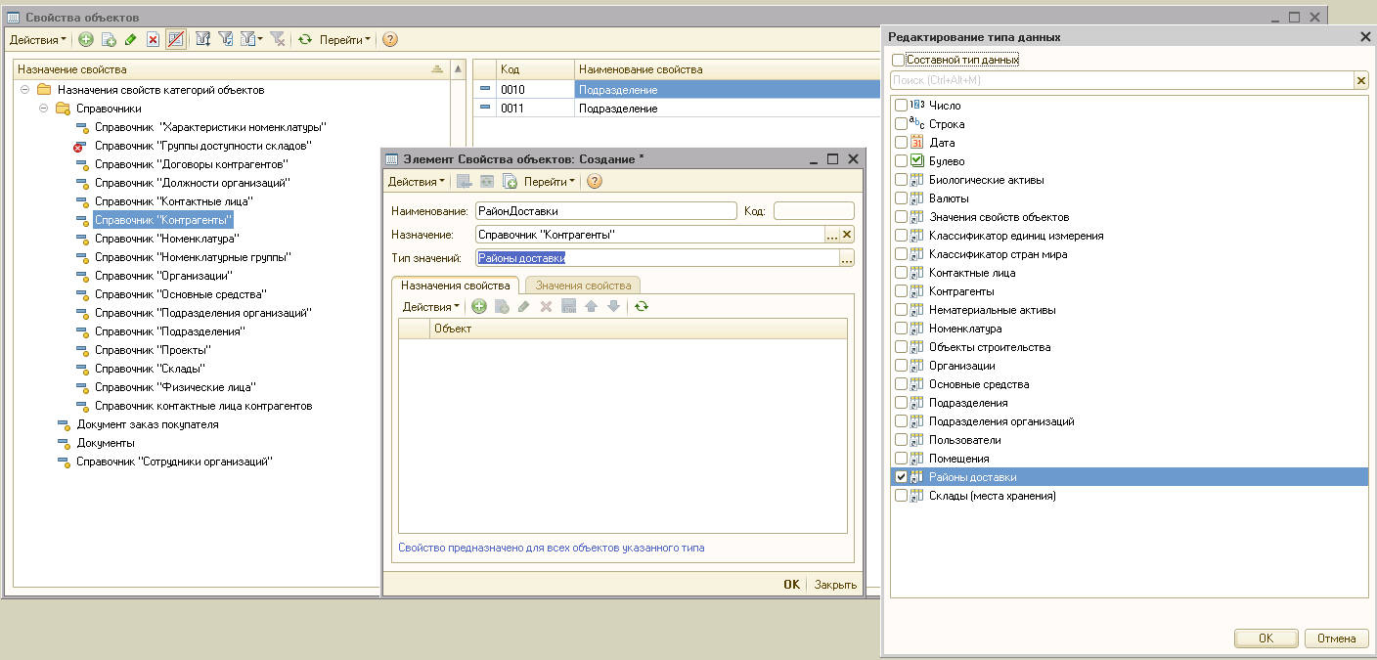
Аналогично делается для справочника Контрагенты
В 1с заполняем справочник
